ОТЧЕТ
на 01.04.2022 года
Объект: | DZR 1 - «Строительство второй нитки Тепловского водозабора»
Генподрядчик: | АО СЗ «Внешстрой»
Общая протяженность (по проекту) |  | 16 450 метров – водовод | 17 471 метров
 |  | 1 021 метров – переход М7
Фактическое выполнение работ нарастающим итогом: |  | Сварено в плети труб и подготовлено к укладке – 2484 м  Уложено в траншею и засыпано труб – 2263 метров  Испытано (пневмо- или гидравлические испытания) – 1350 метров (пневмоиспытания)  Смонтировано колодцев и камер - 0 штук  Смонтировано запорной арматуры – 0 единиц
Участки выполнения работ и характеристика выполняемых работ: |  | - участок от Северного шоссе до Московского шоссе: планировка строительной площадки; сварка труб в плеть; разработка траншеи; укладка труб в траншею; засыпка траншеи.  - участок вдоль Чернореченской объездной от весовой карьера до Северного шоссе: планировка строительной площадки; сварка труб в плеть; разработка траншеи; укладка труб в траншею; засыпка траншеи и планировка; проведение пневматических испытаний трубопровода; устройство прокола под дорогой местного значения.

Фотоприложение (DZR-1):
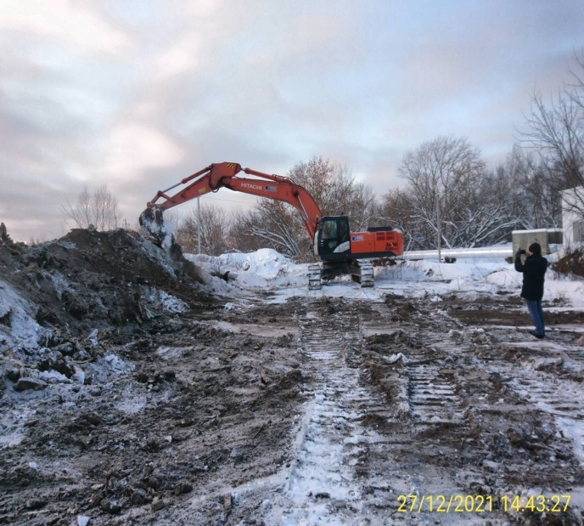 | 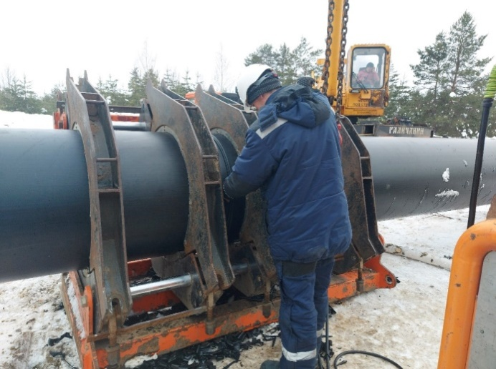
Фото 1. Планировка территории строительной площадки (участок вдоль Чернореченской объездной от весовой карьера до Северного шоссе) | Фото 2. Процедура сварки контактным нагревом полиэтиленовых труб, диаметром 900*53,3 мм
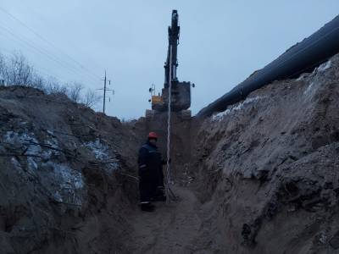 | 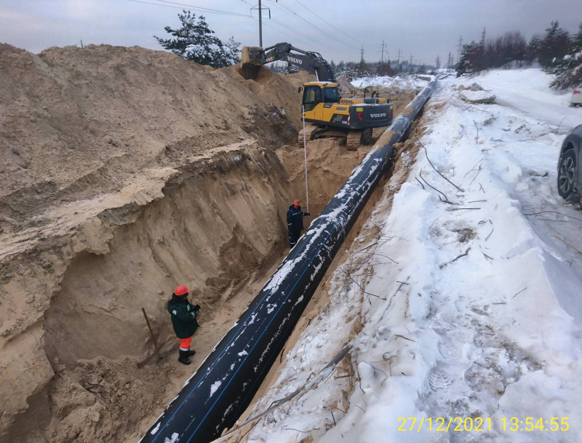
Фото 3. Подготовка траншеи под укладку трубопровода (участок вдоль Чернореченской объездной от весовой карьера до Северного шоссе) | Фото 4. Укладка трубопровода в траншею (участок вдоль Чернореченской объездной от весовой карьера до Северного шоссе)
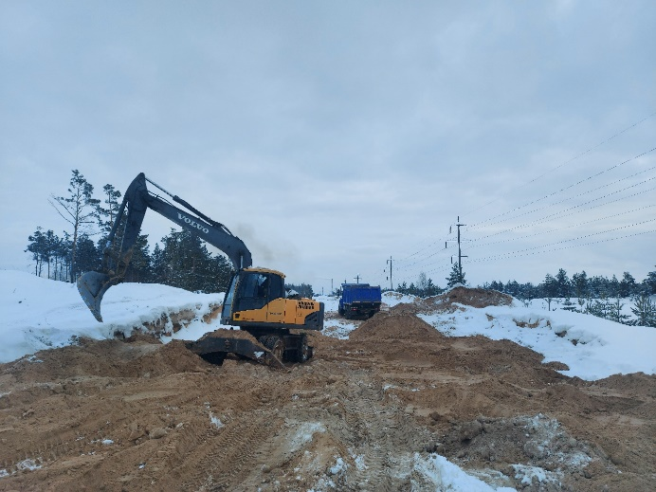 | 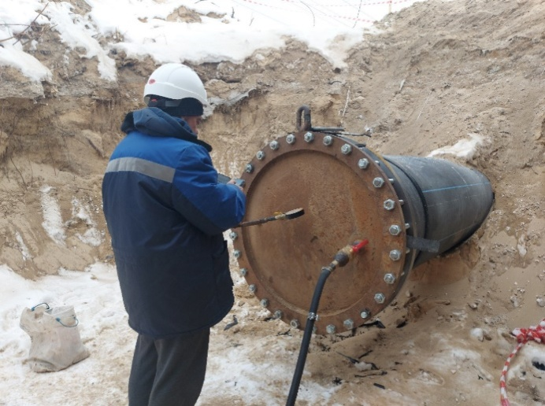
Фото 5. Обратная засыпка траншеи, планировка территории (участок вдоль Чернореченской объездной от весовой карьера до Северного шоссе) | Фото 6. Пневматическое испытание полиэтиленовых труб, диаметром 900*53,3 мм на прочность и герметичность (участок вдоль Чернореченской объездной от весовой карьера до Северного шоссе)
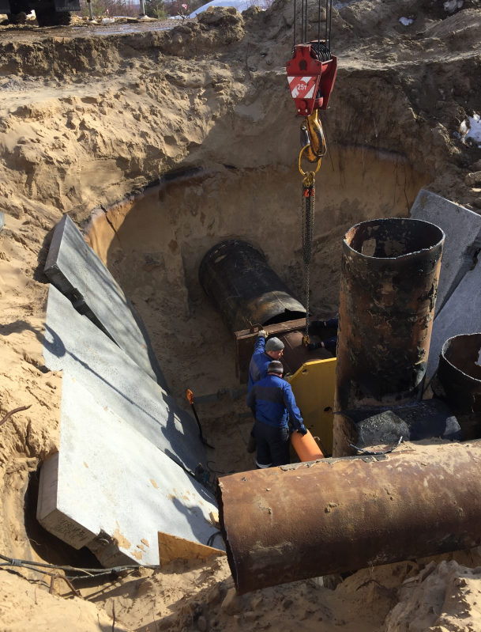 | 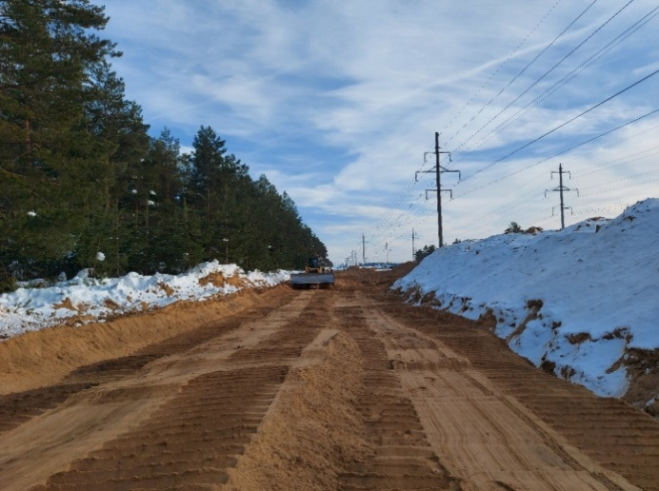
Фото 7. Устройство прокола под дорогой (участок вдоль Чернореченской объездной от весовой карьера до Северного шоссе) | Фото 8. Планировка территории строительной площадки (участок от Северного шоссе до Московского шоссе)
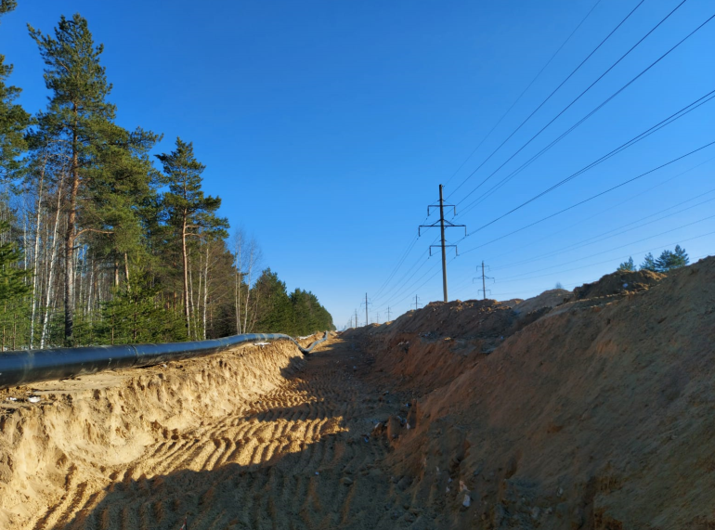 | 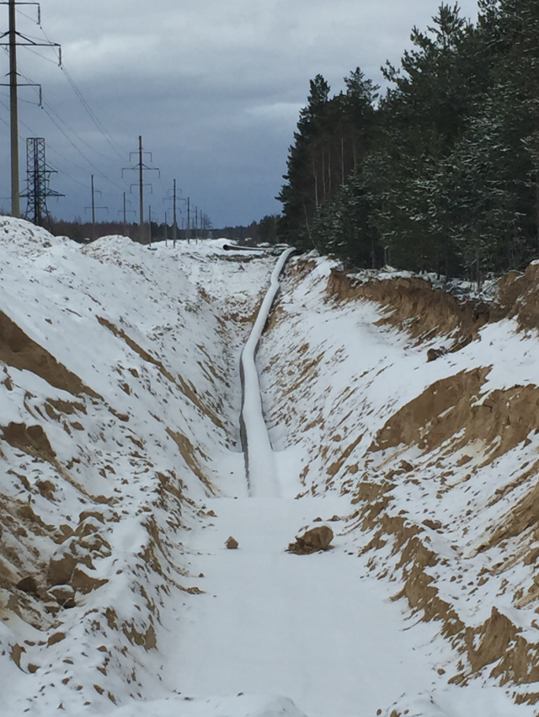
Фото 9. Подготовка траншеи и сварка трубопровода (участок от Северного шоссе до Московского шоссе) | Фото 10. Укладка трубопровода в траншею (участок от Северного шоссе до Московского шоссе)

Объект: | DZR-2 «Строительство главного канализационного коллектора»
Генподрядчик: | ООО «ПРиСС»
Общая протяженность (по проекту) |  | 7 547метров
Объекты капстроительства |  | КНС 101/3
Фактическое выполнение работ нарастающим итогом: |  | Разработано траншеи с креплением - 600 метров  Уложено в траншею труб (на 4 участке) – 600 метров,  из них с обратной засыпкой и послойным уплотнением – 600 метров  Испытано (гидравлические испытания) – 0 метров  Смонтировано колодцев и камер - 1 штук  Смонтировано запорной арматуры – 0 единиц
Участки выполнения работ и характеристика выполняемых работ: |  | - 4-й участок - участок от пер. Гипсовый 5б до шоссе Речное д.6: планировка строительной площадки; разработка траншеи; укладка труб в траншею; засыпка траншеи и планировка; устройство колодцев - укладка подбетонки и бетонирование стен колодцев.  - 3-й участок – участок от пл. Привокзальной д. 2(КК-8-15) до ул. Октябрьской 86а (КК-18-948г): разработка котлованов; разборка колодцев; работы по очистке трубы (канала) перед санацией трубопровода путем протяжки труб и ковша внутри действующего коллектора без остановки сточных вод.  - 2-й участок – участок по ул. Пушкинская: устройство строительной площадки; разработка траншеи.

Фотоприложение (DZR-2):
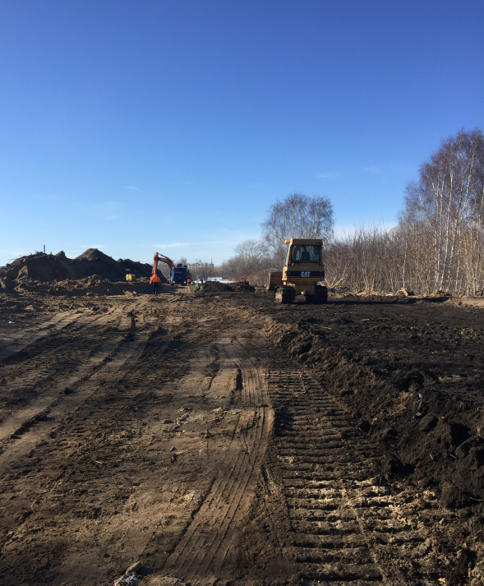 | 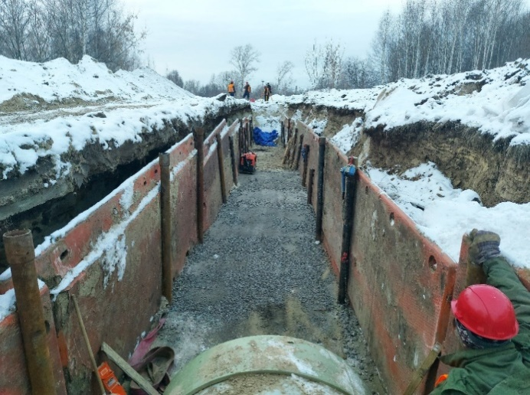
Фото 1. Планировка территории строительной площадки (участок от пер. Гипсовый 5б до шоссе Речное д.6) | Фото 2. Устройство траншеи с креплением стенок (участок от пер. Гипсовый 5б до шоссе Речное д.6)
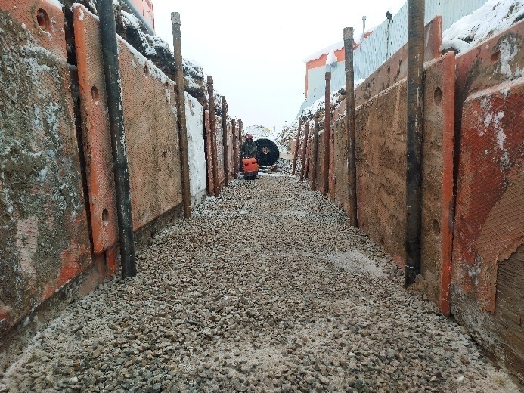 | 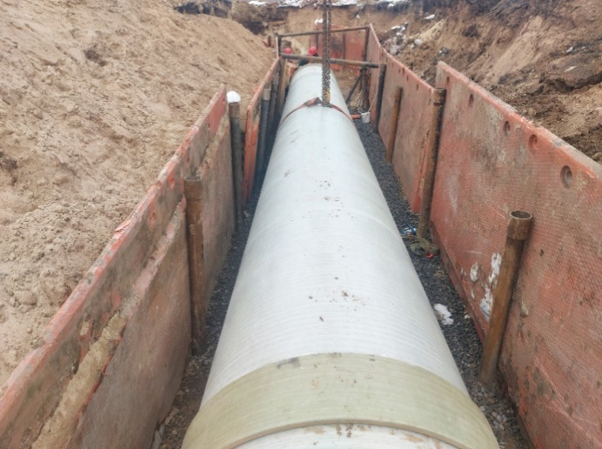
Фото 3. Устройство основания из щебня в траншеи (участок от пер. Гипсовый 5б до шоссе Речное д.6) | Фото 4. Укладка труб в траншею по геодезическим отметкам на щебеночное основание (участок от пер. Гипсовый 5б до шоссе Речное д.6)
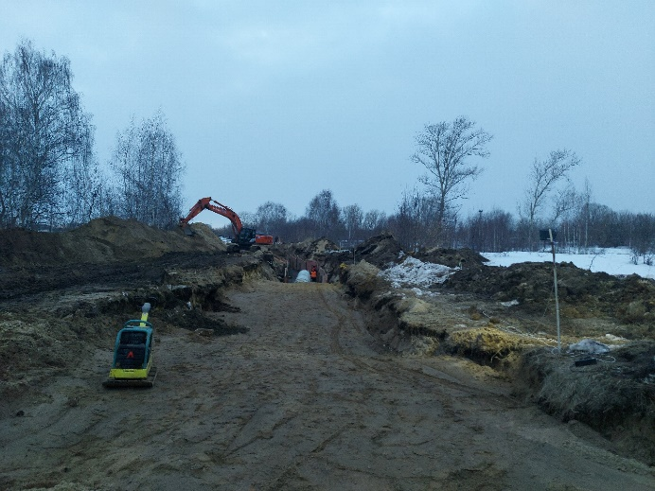 | 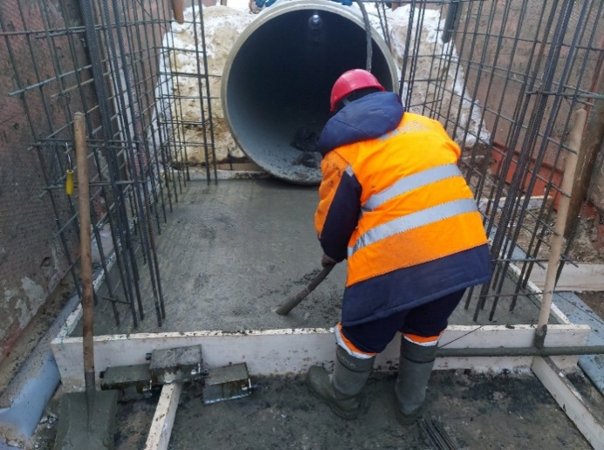
Фото 5. Засыпка траншеи местным грунтом с послойным уплотнением (участок от пер. Гипсовый 5б до шоссе Речное д.6) | Фото 6. Бетонирование колодца (участок канализационного коллектора от пер. Гипсовый 5б до шоссе Речное д.6)
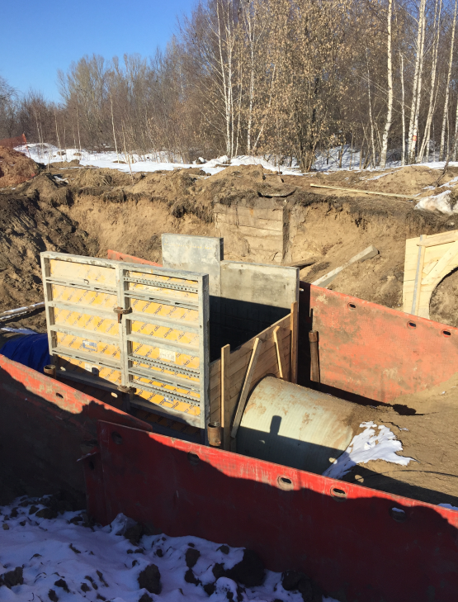 | 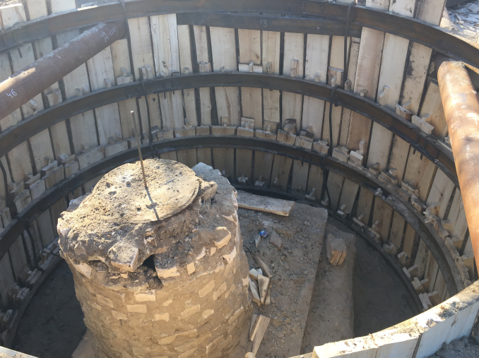
Фото 7. Бетонирование колодца (участок канализационного коллектора от пер. Гипсовый 5б до шоссе Речное д.6) | Фото 8. Устройство котлована с креплением стенок перед разборкой колодца (участок от пл. Привокзальной д. 2(КК-8-15) до ул. Октябрьской 86а (КК-18-948г))
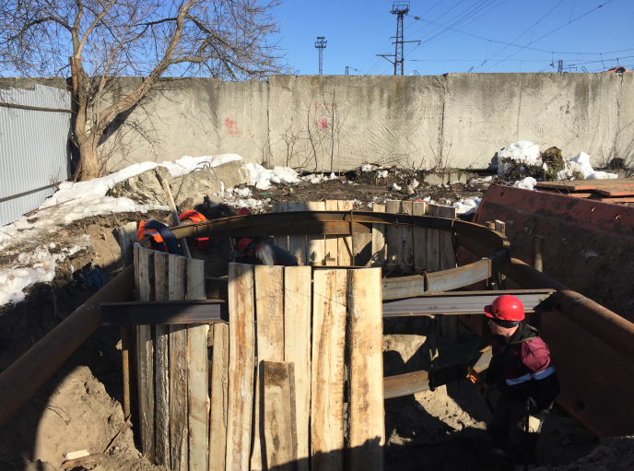 | 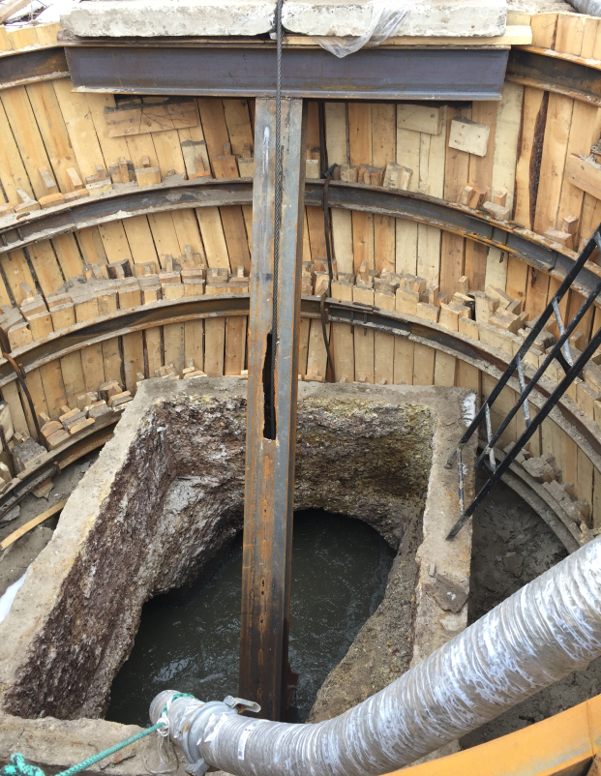
Фото 9. Разборка колодца в котловане с устройством опалубки (участок от пл. Привокзальной д. 2(КК-8-15) до ул. Октябрьской 86а (КК-18-948г)) | Фото 10. Прочистка и промывка коллектора перед санацией (участок от пл. Привокзальной д. 2(КК-8-15) до ул. Октябрьской 86а (КК-18-948г))

Объект: | DZR – 3 «Реконструкция водопроводных сетей  г. Дзержинска»
Генподрядчик: | ООО «Энергострой»
Общая протяженность (по проекту) |  | 6913,5 метров
Фактическое выполнение работ нарастающим итогом: |  | Разработано траншеи – 775 метров  Уложено в траншею труб – 676 метров  Сварено труб в плеть – 954 метра  Обратная засыпка – 400 метров  Испытано (гидравлические испытания) – 0 метров  Смонтировано колодцев и камер - 0 штук  Смонтировано запорной арматуры – 0 единиц
Участки выполнения работ и характеристика выполняемых работ: |  | - участок от ул. Студенческой д. 25 до пл. Дзержинского: планировка строительной площадки; сварка труб в плеть; разработка траншеи; укладка труб в траншею; засыпка траншеи и планировка.  - участок по ул. Ленинского Комсомола: планировка строительной площадки; сварка труб в плеть; разработка траншеи; шурфовка коммуникаций

Фотоприложение (DZR-3):
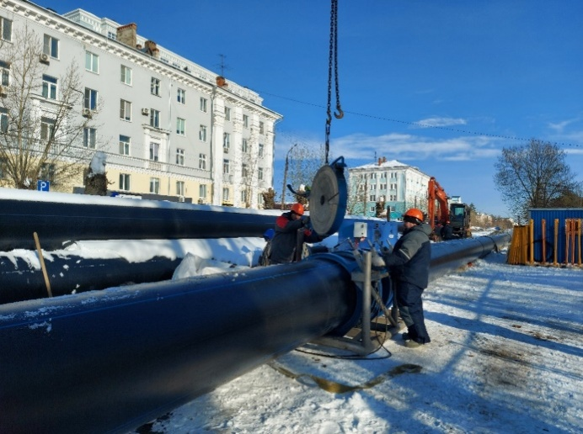 | 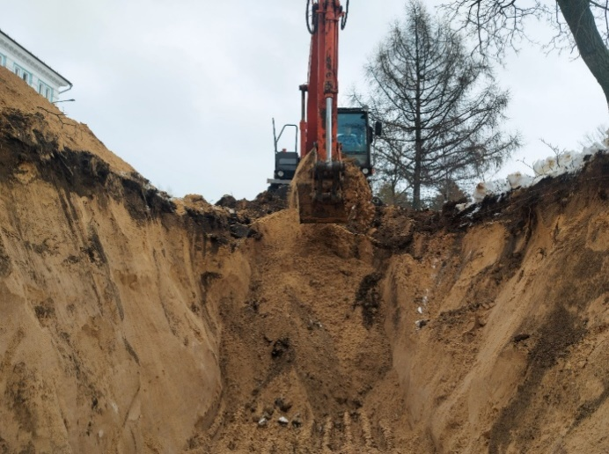
Фото 1. Сварка контактным нагревом полиэтиленовых труб диаметром 900*53,3 мм (участок от ул. Студенческой д. 25 до пл. Дзержинского) | Фото 2. Разработка траншеи (участок от ул. Студенческой д. 25 до пл. Дзержинского)
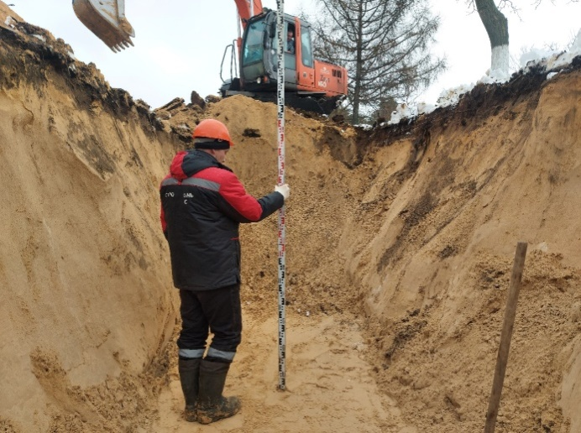 | 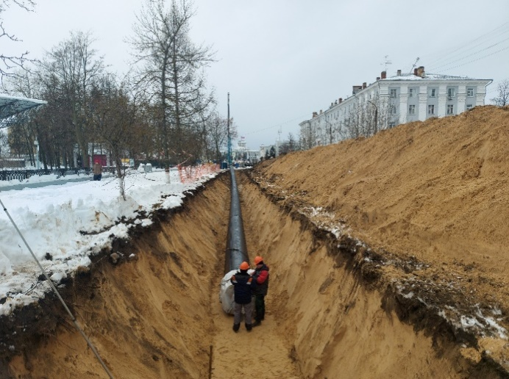
Фото 3. Операционный геодезический контроль по отметкам (участок от ул. Студенческой д. 25 до пл. Дзержинского) | Фото 4. Укладка «плети» трубопровода из полиэтиленовых труб диаметром 900*53,3 мм в траншею (участок от ул. Студенческой д. 25 до пл. Дзержинского)
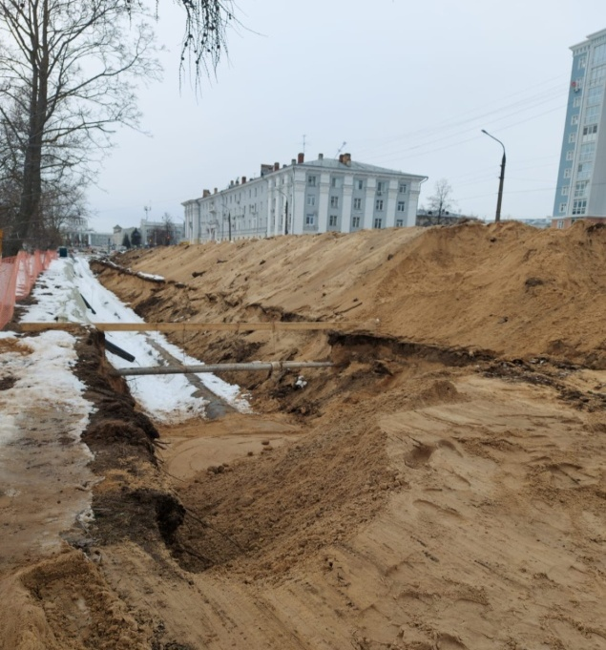 | 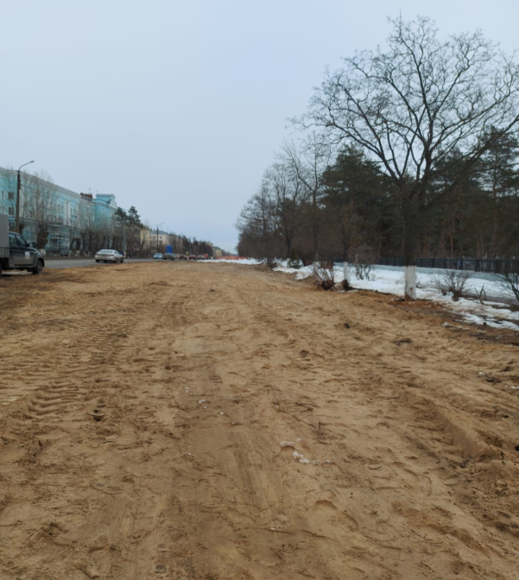
Фото 5. Обратная засыпка траншеи с планировкой территории (участок от ул. Студенческой д. 25 до пл. Дзержинского) | Фото 6. Произведенная планировка территории (участок от ул. Студенческой д. 25 до пл. Дзержинского)
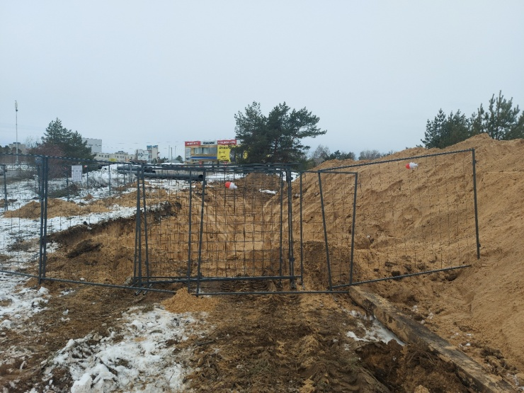 | 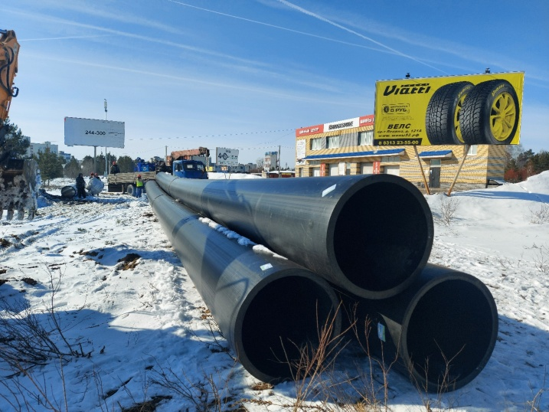
Фото 7. Разработка траншеи и шурфовка коммуникаций (участок по ул. Ленинского Комсомола) | Фото 8. Подготовка «плетей» полиэтиленовых труб диаметром 900*53,3 мм (участок по ул. Ленинского Комсомола)

Объект: | DZR – 4 «Строительство водовода на  посёлок Пыра»

Генподрядчик: ООО «ССР»
Общая протяженность (по проекту) | 8130,4 метров
Объекты капстроительства | Насосная станция № 1 с двумя резервуарами и водонапорной башней  Насосная станция № 2 с водонапорной башней
Фактическое выполнение работ нарастающим итогом: | Сварено в плети труб – 0 метров  Уложено в траншею и засыпано труб –0 метров  Испытано (гидравлические испытания) – 0 метров  Смонтировано колодцев и камер - 0 штук  Смонтировано запорной арматуры – 0 единиц
Участки выполнения работ и характеристика выполняемых работ: | Насосная станция №1:  Разработка котлована под фундамент; выполнена бетонная подготовка; выполняется армирование фундаментных плит.  Насосная станция №2:  Разработка котлована под фундамент; выполнена бетонная подготовка; выполняется армирование фундаментных плит.

Фотоприложение (DZR-4):
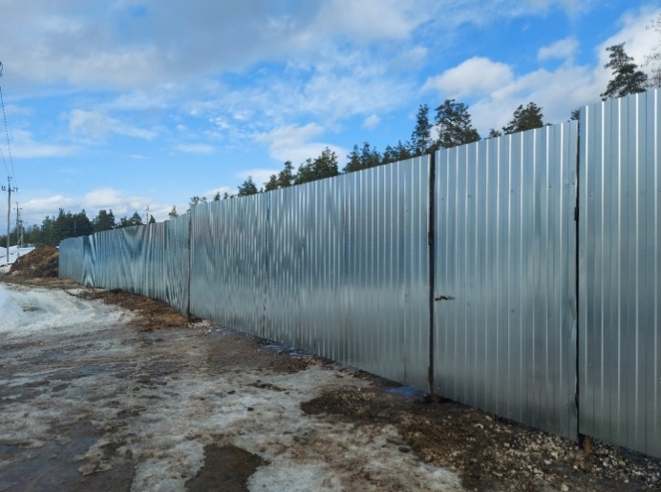 | 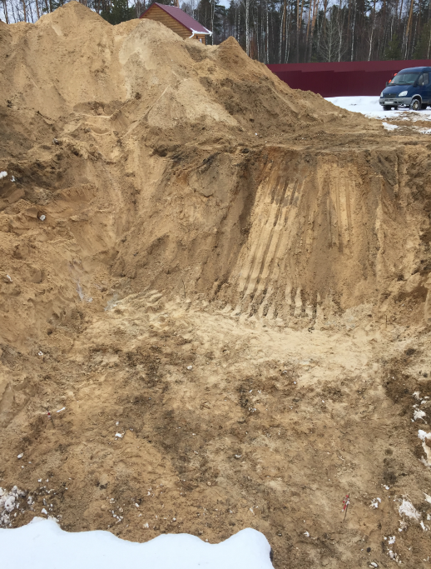
Фото 1. Устройство ограждения временного городка (насосная станция № 1) | Фото 2. Устройство котлована под фундамент (насосная станция № 1)
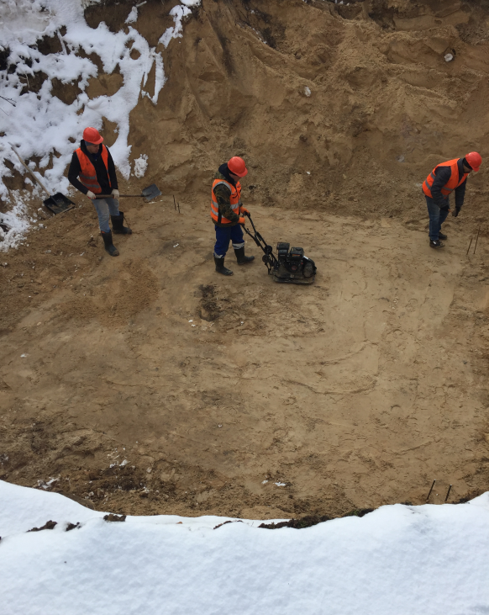 | 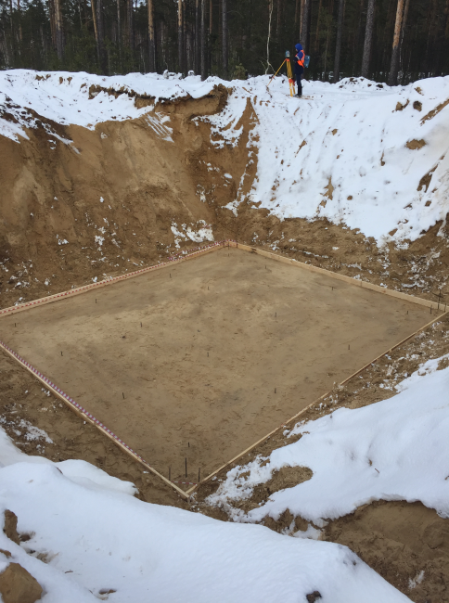
Фото 3. Поготовка основания (уплотнение грунта трамбовкой) под фундамент (насосная станция № 1) | Фото 4. Поготовленное основание под фундамент (насосная станция № 1)
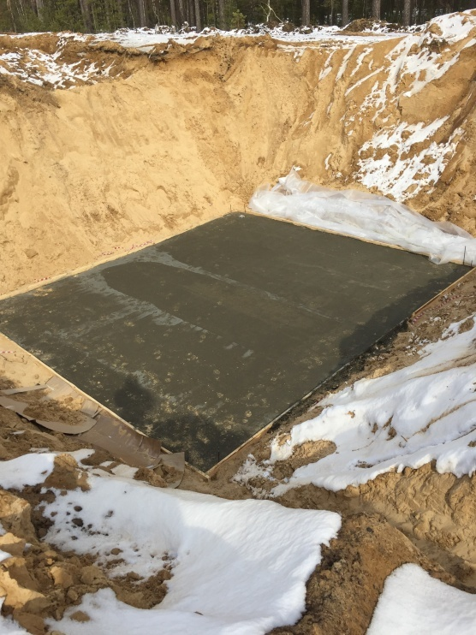 | 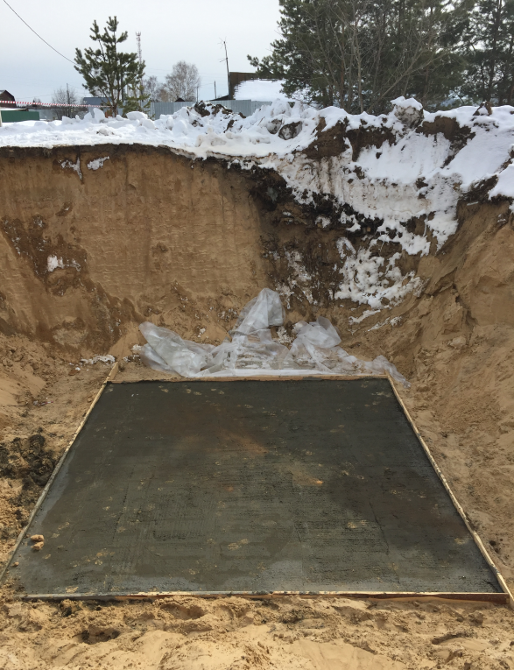
Фото 5. Выполненная бетонная подготовка под фундамент (насосная станция № 1) | Фото 6. Выполненная бетонная подготовка под фундамент (насосная станция № 2)

